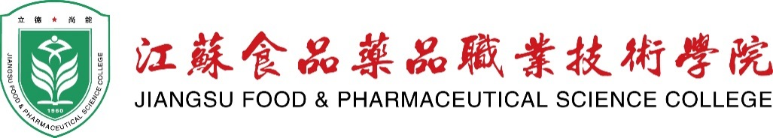

食品加工技术专业
调研报告

食品学院
食品加工技术专业调研组

2019年3月

“民以食为天”，食品是人类得以生存和维持生命健康的物质基础，关系国家兴衰成败和社会安全稳定。随着我国食品工业的不断发展，食品工业总产值稳居全国工业部门总产值第一位，食品行业即将成为我国的第一大产业。近年来，国家食品安全监管体系不断完善，人民食品安全和品质意识持续提升，为消费者生产安全、健康、营养、美味的食品成为我国食品企业的共同目标。伴随食品企业转型升级步伐加快、供给结构的不断优化、效益规模的继续扩大，食品企业对食品类专业人才的需求量和期望值也越来越大。作为全国骨干高职院校、江苏省高水平高职院校建设单位——江苏食品药品职业技术学院，食品学院食品类相关专业为江苏及周边区域的食品行业、企业和产业培养了大批高素质技术技能人才。
作为江苏省品牌专业，食品加工技术专业取得了一定的建设成果，但在建设过程中也遇到了如生源数量下降、社会对专业认可度降低等实际困难。为进一步明晰食品行业、企业对专业人才培养规格和标准的要求，明确食品加工技术专业人才需求的未来发展趋势，食品加工技术专业调研小组深入行业、企业，开展行业现状和产业技术发展调研，现总结汇报如下。

一、调研概述

（一）调研背景
坚持“创新、协调、绿色、开放、共享”发展理念，贯彻落实国家“十三五”《关于促进食品工业健康发展的指导意见》要求和相关文件精神，为提升食品学院食品加工技术专业核心竞争力，提高食品加工技术专业人才培养质量，服务地方食品工业转型升级，开展此次专业调研工作。

（二）调研目的
本次调研的目的在于更好地了解当前食品行业、企业对人才的需求情况，了解食品企业岗位设置和需求、岗位典型工作任务和要求，了解食品加工技术专业学生（顶岗实习学生和往届毕业生）就业现状，了解兄弟院校开设食品加工技术专业相关信息，并在调研的基础上制定出科学、合理、高效的人才培养方案，培养出更多能满足社会、行业、企业需求的高素质技术技能人才。

（三）调研对象及范围
1、食品生产与加工相关行业调研，主要以国家权威机构发布的关于食品制造业、食品产业发展现状及趋势预测的数据、报告等作为调查研究来源；
2、以江苏省、浙江省各级各类食品生产企业调研为主，涵盖学生实习就业所在企业的全部类别；
3、开设食品加工技术专业的国内兄弟高职院校；
4、面向我校食品学院食品加工技术及相关专业的在校生和毕业生，调研其工作区域、薪酬和稳定性等内容。

（四）调研方法
本次调研采用直接与间接相结合的方法进行，主要有以下方法：
1、查阅文献法
通过网络、书籍等渠道查阅文献材料，搜集全国食品及相关行业发展情况的大数据，了解行业发展现状及发展趋势。
2、实地考察法
调研小组成员与用人单位的部分业务部门负责人、人力资源部门负责人、一线技术及管理人员、实习生和毕业生等充分沟通交流，通过现场访谈、头脑风暴等方法开展调研。
3、电话访谈
对于有些行业协会领导、专家、兄弟院校同行、部分毕业生代表等通过电话访谈的方式进行调研。
4、发放问卷法
从毕业顶岗实习学生和往届毕业生中随机抽取调研对象开展调研，主要通过第三方在线问卷调研和线下问卷调查，了解学生就业及相关情况。

（四）调研进度及实施
调研时间从2019年1月底开始至2019年3月中旬。调研小组前期主要是制定调研方案、设计调研问卷，分别针对企业、院校、毕业生专门设计了调研问卷。2019年1月开始进行各项调研工作，分4个批次分别对行业与企业、院校、毕业生开展调研，收集汇总相关材料。

（五）调研数据处理及报告撰写
调研小组对本次调研结果进行统计，通过图表描述、文字分析等方法对食品行业发展现状和未来趋势，不同类型企业岗位对员工知识、能力及素质的要求，国内高职院校食品加工技术专业及相近专业课程开设情况，学生（顶岗实习学生和往届毕业生）职业岗位能力、待遇、发展情况等进行详细梳理，对调研结果进行归类、统计、分析和总结，并在此基础上形成调研报告的结论。

二、调研主要内容

（一）行业调研
1、食品制造业发展情况；
2、食品制造业企业整体规模；
3、食品加工相关行业从业人员结构；
4、食品加工相关行业发展前景。

（二）企业调研
1、食品专业学生需求情况；
2、企业岗位员工需求情况；
3、典型岗位工作要求情况；
4、职业资格证书需求情况；
5、企业反馈共性问题分析。

（三）学校调研
1、学校专业开设基本情况；
2、学生就业岗位情况；
3、专业课程开设情况；
4、专业师资情况；
5、实验实训条件基本情况；
6、校企合作情况。

（四）毕业生调研
1、学生工作单位分布情况；
2、毕业生主要从事工作岗位及主要工作任务；
3、学生工作岗位对知识、能力和素质的要求；
4、顶岗实习生及毕业生薪酬情况；
5、学生对实习的意见建议。
三、调研结果及分析
经过食品加工技术专业调研小组成员的共同努力，在行业、企业、院校和毕业生各方的积极配合和大力支持下，调研小组顺利回收了调研问卷，汇总收集了相关意见和建议。
其中，通过对全国及省市各级统计局、食品行业协会的调研，结合京东数据研究院、腾讯大数据等发布的关于食品类消费情况报告，获得了我国食品行业的现状和发展趋势、人员基本结构、人才供需状况以及行业发展前景等调研结果；通过现场走访江苏省、浙江省各级各类食品生产企业共计21家食品生产企业（其中有实习或就业学生13家），涉及烘焙、肉品、乳品、休闲食品、调味品、保健食品、饮料等多个领域，获得企业岗位对人才培养的知识、能力和素质要求；回收调研问卷，获得了有关企业、院校和毕业生的相关调研结果，共回收企业调研问卷21份，高职院校调研问卷7份，学生调研问卷共172份，其中顶岗实习学生54份，往届毕业生118份，调研范围遍及我国华东、华中、华北、西北、西南等地区，调研样本分布广泛、有显著的代表性。
- 行业调研结果分析
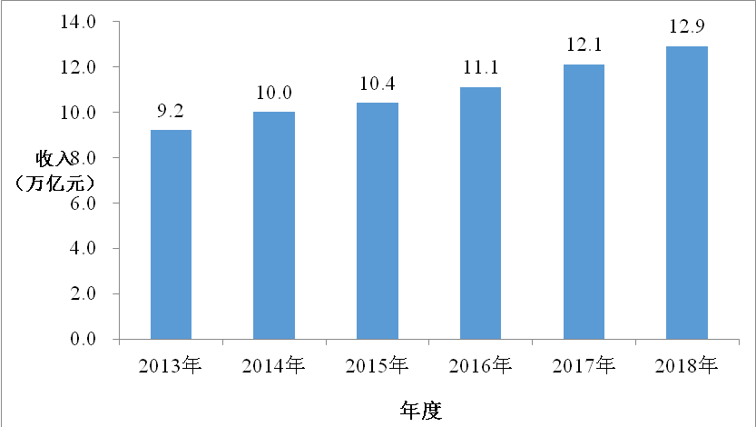
图1 我国2013-2018年食品行业收入变化趋势图

1、食品制造业发展情况
2014至2018年食品制造行业保持了稳定的发展态势，食品工业总量规模持续壮大，产业不断升级，发展前景广阔，见图1。国家统计局数据显示：中国食品行业总收入由2013年的9.2万亿元增至2017年的12.1万亿元，年均增长率为7.1%。据中商产业研究院预测，2018年预计达到12.9万亿元。
中国食品安全报发布的数据显示：2018年1至9月，规模以上食品工业累计完成主营业务收入61885.5亿元，同比增长5.8%。其中，农副食品加工业完成主营业务收入36343.7亿元，同比增长4.5%；食品制造业完成主营业务收入13734.6亿元，同比增长7%；酒、饮料和精制茶制造业完成主营业务收入11807.2亿元，同比增长8.5%。另外，1至9月规模以上食品工业实现利润总额4077.9亿元，同比增长8.7%，低于全部工业6个百分点，较去年同期回落4.3个百分点。其中，农副食品加工业实现利润1444.0亿元，同比增长2.3%；食品制造业实现利润1085.8亿元，同比增长6.8%；酒、饮料和精制茶制造业实现利润1547.2亿元，同比增长17.1，成为食品行业新的增长极和突破口。
2、食品制造业企业整体规模
我国食品行业可分为四大细分行业，2016年各行业企业数量为：农副食品加工企业25853家，食品制造企业8844家，酒、饮料和精制茶制造企业6797家，烟草制品企业129家。
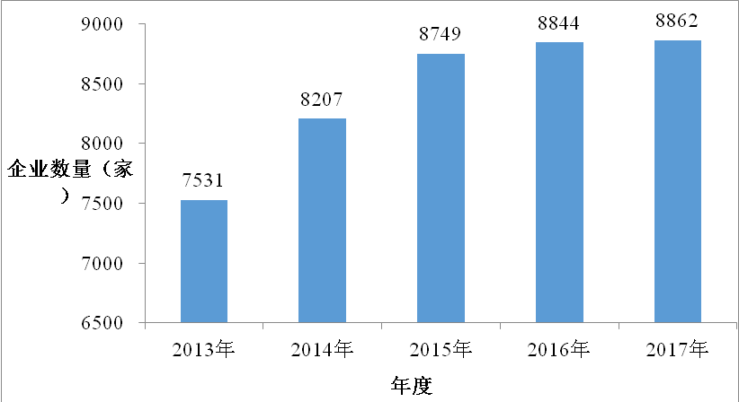
图2 近年来我国规模以上食品制造企业数量
食品产业信息网的数据显示：近年来，全国食品制造业规模以上企业数量保持稳定略增，其中2016年末有8844家，见图2，而全部食品工业企业为41623家，中小企业较多，生产集中度是比较低的；国有控股食品企业集中度更为明显，2016年国有控股食品工业企业1383家，从数量来看仅占全行业3.3%，资产总额占全行业30.0%（达到18305.69亿元），其中乳制品行业生产集中度更为明显。由于食品企业的规模及类型差别，导致食品行业对食品类人才需求出现多样化和个性化。
根据中国报告网数据：2018年1至7月我国食品制造业企业数量共计8923个，较1至6月增多17829个；其中，亏损企业数为1442个，较1至6月增加15个；2018年1至7月我国食品制造业产成品共计637.1亿元，累计增长3.8%，较1至6月产成品减少7.6亿元；2018年1至7月我国食品制造业亏损总额共计81.8亿元，累计增长28.2%，较1至6月亏损总额增加16.4亿元。食品企业只有坚持创新，不断推陈出新，适应市场规律，满足消费者需求，不断升级改造，才可能在食品行业永立潮头，这也对食品类从业人员提出更高的要求。另外，从食品工业协会调研资料中整理出57家食品类上市公司2014至2016年从业人员结构情况及人均主营收入情况，见表1和表2。
表1 2014至2016年57家境内上市公司从业人员专业结构
从业人员  类别 | 规模（单位：人） |  |  | 比重（%）
 | 2014年 | 2015年 | 2016年 | 2014年 | 2015年 | 2016年
生产人员 | 279066 | 287918 | 28648 | 49.8 | 48.2 | 46.3
技术人员 | 57718 | 68097 | 81676 | 10.3 | 11.4 | 13.2
销售人员 | 130006 | 138583 | 146026 | 23.2 | 23.2 | 23.6
财务人员 | 17372 | 19115 | 21038 | 3.1 | 3.2 | 3.4
行政管理人员 | 65003 | 69889 | 73013 | 11.6 | 11.7 | 11.8
其他人员 | 11207 | 13739 | 10519 | 2 | 2.3 | 1.7
总数 | 560372 | 597341 | 618756
表2 2014至2016年57家境内上市公司人均主营收入
项目 | 2014年 | 2015年 | 2016年 | 平均值
主营收入（亿元） | 4789.5 | 5376.2 | 6025.7 | 5397.1
从业人数（人） | 560372 | 597341 | 618756 | 592156
人均主营收入（万元） | 85.5 | 90 | 97.4 | 91.1

由表1和表2可以看出，近年来，食品技术人员收入均有一定增长，主营收入和从业人数呈正相关，食品类专业学生就业依然前景广阔，这也需要我们不断提高学生的培养质量，打造食品专业品牌效应非常必要。
3、食品加工相关行业从业人员结构
考查第二次全国经济普查关于食品制造业法人单位从业人员学历结构数据，其中500人以下企业人员学历结构：本科及以上占21%，高职占43%，中专、高中及以下占36%；2016年末食品安全与卫生技术人员学历结构：本科及以上占32.2%，高职占39.3%，中专、高中及以下占28.5%。可见，高职学历层次的技能型人才已成为我国食品制造业、卫生服务业建设和发展中不可或缺的中坚力量。
4、食品加工相关行业发展前景
2017年以来，我国经济仍处于探底阶段，同时行业处于供给侧改革攻坚阶段，经济面的不景气和行业供给侧改革双重效应导致我国农业和食品领域投资增速大幅下滑。同时，行业下游消费市场体量较大、增速趋于平稳。
对于深受经济新常态和社会发展双重影响的中国食品行业而言，相应的变革与创新也是推动行业增长的重要动力，在挑战和机遇并存的形势下，我国食品加工相关行业的发展趋势表现在以下八个方面：
（1）全球经济增长缓慢且伴随风险，这将给中国食品产业的战略布局提出更高要求；
（2）经济社会转型期中，传统食品农业行业及其销售业态面临巨大挑战，竞争加剧；
（3）社会发展持续推动消费需求由多转优，80后人群消费习惯、老龄化、二胎效应将引领未来食品消费市场的增长；
（4）日常主副食品消费增长趋缓，品类结构显著升级；
（5）市场对包装食品饮料的健康、安全、美味等品质提出更高要求；
（6）消费者更加注重高品质的生活方式，西式饮食、进口食品被广泛接受；
（7）商业模式转型成为企业发展的重要内容，以适应新的市场机遇与挑战；
（8）食品行业产业链一体化进入规模化整合、均衡性发展的新阶段。
消费端的变革带来了终端支付能力的提升，国内外知名集团公司都或延展或跨行地建立了食品电商品牌，食品产业的电商巨头或精英品牌不断地被消费者认识和淘汰。大数据时代，食品企业的市场反应也必须从传统的渠道转移到消费大数据。传统企业的优势在于更熟悉食品行业链环境和消费者，但必须通过食品的必需消费牢牢抓住消费市场，并且不断开发新的商业模式来获得更多的盈利点，食品企业的革新需要更多、更强的食品行业人才，这都为我们食品类人才培养质量提出了更高的要求。

（二）企业调研结果分析
1、企业对食品类相关专业学生数量需求
对江苏省、浙江省食品生产类企业进行现场交流、问卷调查，走访各级、各类食品企业21家，其中我校食品类专业学生就业较为集中的企业有13家，具体调研企业情况见表3，食品企业对相关类专业类学生需求情况调查结果见图3。
表3 企业调查情况一览表
序号 | 企业名称 | 所在地区 | 所属行业
1 | 江苏雨润肉品有限公司 | 南京市浦口 | 肉品
2 | 一鸣食品股份有限公司 | 南京市江宁区 | 乳品
3 | 南京娃哈哈饮料有限公司 | 南京市江宁区 | 饮料
4 | 含羞草（江苏）食品有限公司 | 南京溧水经济开发区 | 休闲食品
5 | 昆山统一食品有限公司 | 苏州市昆山区 | 饮料
6 | 苏州都好食品有限公司 | 苏州市吴中区 | 烘焙
7 | 江苏五香居食品有限公司 | 常州市金坛区 | 休闲食品
8 | 武进区牛塘合和圆缘食品加工厂 | 常州市武进区 | 烘焙
9 | 江苏大喜来食品有限公司 | 常州市钟楼区 | 烘焙
10 | 扬州完美日用品有限公司 | 扬州市邗江工业园 | 保健食品
11 | 中粮肉食（江苏）有限公司东台分公司 | 盐城市东台市 | 肉品
12 | 益海（盐城）粮油工业有限公司 | 盐城市射阳县 | 粮油
13 | 杭州麦爽食品有限公司 | 浙江省杭州市萧山区 | 休闲食品
14 | 杭州玫隆食品有限公司 | 浙江省杭州市 | 烘焙
15 | 嘉兴和悦食品有限公司 | 浙江省嘉兴市 | 肉品
16 | 江苏旺旺食品有限公司 | 淮安市清江浦区 | 休闲食品
17 | 江苏凯德亚食品有限公司 | 淮安市淮阴区 | 烘焙
18 | 江苏好彩头食品有限公司 | 宿迁市泗阳县 | 饮料
19 | 江苏御珍酒业有限公司 | 宿迁市泗阳县 | 白酒
20 | 乾天酒业有限公司 | 宿迁市宿城区 | 白酒
21 | 海天（江苏）调味食品有限公司 | 宿迁工业园区 | 调味品
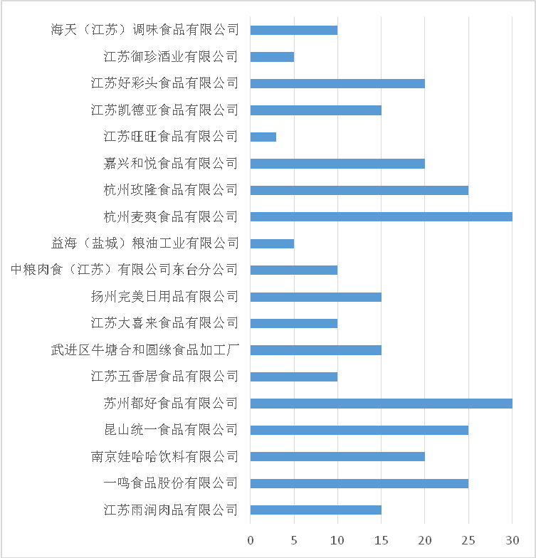
图3 调研食品企业对食品相关专业学生需求数量
由图3可以看出，所调研的食品生产企业地域上以江苏全省为主（包括苏南、苏中和苏北等地区），结合食品生产、物流发达的浙江省，涵盖了我校毕业生就业的主要区域。但所调研的各个企业对食品类相关员工需求数量不均衡，以烘焙、休闲食品、饮料等食品企业为主，对食品相关类员工需求数量较大，约占总量的80%以上；保健食品、调味品行业由于机械化、自动化程度较高，对食品相关类专业学生重质量轻数量；白酒类企业由于工作环境和工作环境的特殊要求，对食品相关类员工需求量相对较小。
2、企业岗位对食品类员工需求情况
由图4可以看出，所调研的企业需求的岗位类型较多主要集中在加工、品控、检验和销售等岗位，其中加工岗位需求数量最多，约占企业需求岗位数量的60%，特别是不能完全依靠机器生产加工的烘焙企业需求量最大；其次为销售岗，约占企业需求岗位数量的19%，休闲食品、烘焙连锁经营的食品企业对具有食品加工
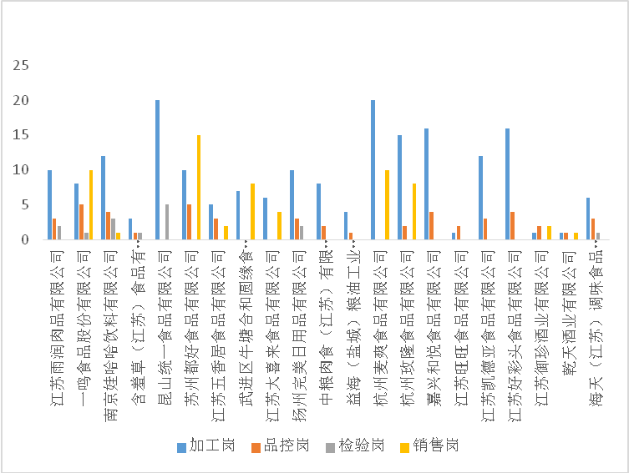
图4 食品企业对岗位员工需求数量调查情况
技术背景从事新零售的岗位提出了新的要求；品控岗，约占企业需求岗位数量的15%，只有充分掌握企业生产的关键控制点，才能更好地完成食品生产的在线监控、质量管理与质量控制等工作；对检验类岗的需求比例最低，不足5%，这是因为食品企业很多向第三方等有资质的检测机构购买检测服务。在企业调研中我校食品药品监督管理、食品营养与检测专业学生很多也在从事与食品生产加工的相关工作，因此，所调研食品企业对食品加工技术类的学生需求仍然较大。
3、企业典型岗位工作要求分析
为了准确了解食品企业的岗位情况，调研组首先组织团队教师开展讨论，同时在智联招聘、51job等大型求职网站查阅分析食品企业招聘条件，抓取、提炼典型工作任务，明确岗位知识、能力和素质要求；在做好前期相关准备后，结合调研现场与食品企业管理精英、技术骨干、人力资源主管、毕业生等人员的交流研讨，共同对食品加工企业岗位情况进行分析讨论，总结得出食品加工企业包含的典型工作岗位有：食品原辅料管理岗位、食品生产加工管理岗位、食品品质控制岗位、食品检验岗位、食品研发岗位和食品销售岗位等，详见表4。

表4 食品企业典型工作岗位分析一览表
岗位名称 | 代表性工作任务 | 典型工作  任务描述 | 知识要求 | 职业能力要求 | 素质要求 | 对应课程
食品原辅料管理岗位 | 1、原辅料验收标准的制定；  2、原辅料进厂验收；  3、原辅料的质量跟踪与管理；  4、原辅料验收文件、仓储管理文件制定、归档与整理；  5、原辅材料的出入库管理；  6、原辅料仓储文件的归档与整理；  7、协助采购部制定采购计划，协助签订采购合同。 | 从事食品原辅材料的进厂验收、使用发放、仓储管理以及协助食品原辅材料的采购等工作 | 1、食品原料学知识；  2、食品贮运与保鲜知识；  3、食品感官评定学知识；  4、食品包装学知识；  5、质量管理学知识；  6、仓储管理学知识。 | 1、原辅材料标准制定的能力；  2、信息收集、整理与分析能力；  3、现代办公自动化软件的使用能力；  4、良好的沟通协调能力；  5、原辅料的现场验收与定级能力；  6、原辅材料分类储存保管能力。 | 1、良好组织管理能力；  2、强烈的团队意识；  3、质量安全意识，  4、自觉遵守行业行为规范。 | 食品原料学、食品添加剂应用技术、食品感官评定、食品加工原理、食品标签与包装管理、食品仓储管理等
食品生产加工管理岗位 | 1、按照生产计划称量、准备原辅材料；  2、根据生产计划要求，完成产品生产任务；  3、对照生产作业指导书，生产合格产品；  4、操作与维护常见的食品加工所用设备；  5、完成车间、器具、设备清洁，保证生产环境安全卫生；  6、发现生产异常并及时报告。 | 完成原物料订货、物品使用登记、原物料调拨、产品生产制作、设备操作与维护、区域内卫生清洁消毒等工作，对生产提出合理化改进意见和建议 | 1、面包、糕点等烘焙产品专业知识；  2、饮料、乳品等产品专业知识；  3、肉品、休闲食品等产品专业知识；  4、保健食品、调味品等产品专业知识；  5、酒类等发酵产品专业知识；  6、食品机械设备等基础知识。 | 1、食品生产技术应用能力，食品生产操作能力；  2、食品生产设备操作使用与保养维护能力；  3、食品生产质量安全管理能力；  4、适应能力、沟通交流能力、计算机处理能力、技术创新和可持续发展能力。 | 1、爱岗敬业、诚实守信、勤奋工作、奉献社会等职业道德；  2、具有一定的与食品生产有关的经济和成本意识；  3、勤于思考，善于总结，具有创新思维。 | 食品机械与设备，面包生产技术、蛋糕生产技术、中（西）式肉制品生产技术、酸奶及冰淇淋生产技术、饮料生产技术、发酵食品生产技术及生产实训等
食品品质控制岗位 | 1、食品质量控制文件的制定；  2、食品生产人员健康与卫生管理；  3、负责生产工艺执行情况的实施检查，同时验证工艺的准确性；  4、食品生产车间的清洁与消毒；  5、生产设备的清洗与保养；  6、计量器具的校正与养护管理；  7、食品质量控制文件的归档与整理；  8、产品的质量改进及协助新产品的开发。 | 从事食品生产的在线监控、质量管理与质量控制文件的管理和分析等工作 | 1、食品质量管理知识；  2、食品安全管理知识；  3、食品卫生控制知识；  4、食品生产加工知识；  5、 食品毒理与卫生知识。 | 1、食品质量控制文件制定的能力；  2、食品生产人员健康与卫生管理的能力；  3、产品生产工艺的执行与验证能力；  4、食品生产场所与设备的清洁与消毒能力；  5、计量器具的校正与养护管理能力；  6、质量控制文件的归档与整理能力；  7、良好的团队合作能力。 | 1、严谨求实客观公正；  2、良好组织管理能力；  3、安全生产意识；  4、质量安全意识。 | 食品安全与质量控制，食品标准与法规
食品检验岗位 | 1、食品检验标准的制定；  2、食品样品的采集及前处理；  3、试剂及标准溶液的配制；  4、食品感官分析与评定；  5、食品微生物指标的检验；  6、食品常规理化指标的检验；  7、大型仪器设备的操作使用；  8、检验结果的记录与分析及出具检验报告。 | 从事食品的质量检验、化验、分析与质量报告等工作 | 1、食品分析与检验知识；  2、基础化学知识；  3、理化检验知识；  4、食品感官评定学知识；  5、大型仪器操作知识；  6、化验室管理知识；  7、微生物检验知识。 | 1、企业产品检验标准制定的能力；  2、食品样品的采集及预处理能力；  3、食品微生物和常规理化指标的检验能力；  4、食品感官分析与评定的能力；  5、大型仪器设备的使用与维护能力；  6、检验结果的记录、分析与报告能力；  7、检验文件的归档整理与信息处理能力。 | 1、强烈的质量安全意识  2、良好组织管理能力；  3、严谨求实客观公正；  4、自觉遵守行业行为规范。 | 食品化学基础与分析技术、食品微生物检验技术、食品感官评定、食品理化检验技术
食品研发岗位 | 1、产品调研、国内外信息查询、相关资料收集的工作；  2、设计产品制作方案；  3、产品制作方案的实施，并根据试验结果对方案进行优化；  4、编制产品工艺说明书；  5、编制产品的生产工艺流程及品质标准；  6、负责产品销售过程中发生的产品技术问题并处理等工作。 | 进行新产品开发、现有产品改良等相关工作。 | 1、新产品开发知识；  2、食品配方设计相关知识；  3、食品生产加工知识；  4、市场调研知识；  5、文献检索知识；  6、食品标准与法律法规知识。 | 1、具有较强的信息收集及处理能力；  2、具有试验方案设计的能力；  3、产品创新能力；  4、具有较强的仪器设备动手操作能力；  5、具有一定的文件写作能力和沟通能力。 | 1、善于学习思考，精益求精；  2、拓展创新精神；  3、强烈的团队意识；  4、吃苦耐劳精神；  5、严谨求实客观公正。 | 食品营养学、功能性食品、食品工艺设计、食品新产品开发
食品营销岗位 | 1、负责食品相关产品出入帐、销售，收付款及数据上报；  2、参与制定销售方案和产品推广计划及活动策划，完成公司制定的销售指标；  3、负责相关食品行业客户开发，了解和发掘客户需求、制定和执行客户开发计划、管理客户关系、提高市场份额；  4、拓展食品行业新客户及业务合作伙伴；  5、参与制定和推动食品行业市场推广活动。 | 产品推广、销售及品牌策划，上报数据 | 1、掌握食品采购、进货、退货的相关知识；  2、食品贮存、保藏条件等管理制度与知识；  3、食品销售及财务系统使用知识；  4、消费者权益保护法、公司销售管理规定与规范； | 1、具有较强的沟通能力；  2、根据消费者需求合理推荐产品、促进销售的能力；  3、按相应食品不同的存贮条件存放食品；2、保证食品不受外界因素的污染和影响；3、不销售腐败变质、生虫、霉变、超过保质期限等食品卫生法禁止销售的食品。 | 1、服务意识；  2、成本意识；  3、诚信意识。 | 食品连锁店经营管理、财务基础知识、计算机基础

由表4可知，每个典型工作岗位又包含若干个代表性工作任务，每个代表性工作任务对应所需的岗位知识、职业能力基本都在5-8个左右。食品加工技术专业学生的核心岗位为食品生产加工管理岗位、品控岗位，迁移岗位为食品原辅料管理岗位、检验岗位和销售岗位，发展岗位为食品研发岗位。
对食品企业典型岗位工作任务所需的知识、能力、素质等进行分析，总结得出食品加工技术专业学生需要开设的专业课程主要包括化学基础与分析技术、食品微生物技术、食品理化检验技术等专业基础课程；各类食品生产技术及实训、食品安全与质量控制、食品机械与设备等核心课程，辅以食品添加剂应用技术、功能性食品、食品工艺设计、食品新产品开发、食品连锁店经营管理、食品标签与包装管理等专业拓展课程，从而为学生顺利就业和可持续发展的打下坚实的基础。
4、职业资格证书需求分析
近年来，国务院取消了一批职业资格证书，其中涉及到的食品烘焙工、食品肉制品加工工、食品饮料工等工种都与食品加工技术专业有关，这给本专业高职学生的职业资格的培养提出了一定挑战，在这种形势下，加强学生实践能力培养显得更为重要。在本次调研的21家企业中，企业的相关岗位均对相关职业资格证书有一定需求，部分企业如扬州完美日用品有限公司还实行企业内部谁的上岗制度，这都需要我们在课程教学内容和实训内容上更具针对性和实用性。
5、企业反馈共性问题分析
在现场沟通交流过程中，企业普通映的共性问题是：企业生产的机械化、自动化是发展趋势，食品加工技术专业学生在机械化、智能化生产方面知识欠缺；校企融合有待深入，食品加工技术专业实训条件与企业生产运行实际有差距，课程内容、教师水平、学生掌握程度不能充分满足企业实际需要；学生吃苦耐劳与企业生产实际有差距，适应不了企业工作时长、工作强度（很多企业为8+4工作制），流动性较大；另外由于现在的学生多数是独生子女，自我约束、自我管理能力有待加强，需要增强与领导、同事、客户、供应商的沟通能力，提升安全意识和责任意识。

（三）学校调研结果分析
1、专业开设方向分析
在食品专业具有一定影响力的高职院校中进行调研，发放调查问卷11份，收回有效调查问卷7份，包括有黑龙江农业经济职业学院、杨凌职业技术学院、河南农业职业技术学院、辽宁农业职业技术学院、芜湖职业技术学院、广东食品药品职业技术学院、广东轻工职业技术学院等7所院校。
表5 高职院校开设食品专业情况一览表
高职院校 | 开设食品类专业
黑龙江农业经济职业学院 | 食品检测技术
 | 食品加工技术
 | 食品营养与卫生
杨凌职业技术学院 | 食品加工技术
 | 食品营养与检测
河南农业职业技术学院 | 食品加工技术
 | 食品营养与检测
 | 食品质量与安全
辽宁农业职业技术学院 | 食品加工技术
 | 食品营养与检测
 | 食品质量与安全
芜湖职业技术学院 | 食品营养与检测
 | 食品加工技术
广东食品药品职业技术学院 | 食品质量与安全
 | 食品营养与检测
广东轻工职业技术学院 | 食品营养与检测
 | 食品生物技术

由表5可知，各个院校开设的食品专业不尽相同，食品加工技术专家开设的院校有5家，广东地区的两所高校未开设食品加工技术专业。
2、专业开设课程分析
通过整理问卷，对各院校食品加工技术专业开设的课程进行统计分析，结果表明：
公共基础课程开设的较为集中，主要包括思想政治理论、思想道德修养、军事理论、党史国史、中华传统优秀文化、大学语文、高等数学、大学英语、计算机文化基础、计算机应用基础、体育、心理健康教育、职业生涯规划、就业创业指导、创新创业教育、信息技术基础、美育课程等。
专业基础课程较为分散，主要包括基础化学、无机及分析化学、有机化学、食品生物化学、食品原料学、食品标准与法规、食品营养学、食品应用化学、食品微生物应用技术、仪器分析、食品添加剂应用、食品掺伪与检验、食品加工原理、食品生产单元操作等。
专业核心课程开设更加分散，如杨凌职业技术学院、芜湖职业技术学院开设核心课程基本一致，包括粮油加工技术、面包生产技术、点心生产技术、糕点装饰技术、食品机械与设备、食品检验与分析等，主要偏向烘焙方向；河南农业职业技术学院开设的核心课程包括粮食制品加工技术、畜产品加工技术、饮料生产技术、发酵食品生产技术、果蔬贮藏加工技术、食品微生物、食品分析技术等，方向较多，与河南农副产品丰富的地域特点密切相关；辽宁农业职业技术学院开设的核心课程包括啤酒生产、葡萄酒生产、焙烤食品生产、水产品生产、饮料生产、食品安全控制技术等，与其靠近渤海湾地理位置及当地消费人群饮食喜好开设相关。核心课程的开设都与各院校所在地区密切相关，都应为服务地方区域经济发展做出贡献。
现代信息技术在本专业专科或高职教学中的有一定发展，所调研的院校中绝大部分已经开始在本专业展开信息化教学，但各院校课程和推进程度有所不同。其中，江苏食品药品职业技术学院联合其他院校建设的食品加工教学资源库中包含本专业的食品生产技术、食品安全控制、公共营养、食品营养学基础等课程。还有杨凌职业技术学院联合其他院校建设食品营养与检测教学资源库也在建设当中，其中也包含了本专业的相关课程，比如营养学、营养膳食设计、烹饪工艺与营养、仪器分析技术等。除了课程资源的信息化建设，教学方法和手段也有新的变化，其中部分院校开始了云课程、学习通等移动教学手段探索并逐渐显示出了良好的教学效果。
3、专业校企合作分析
目前开设有本专业的高职院校中广东食品药品职业学院的校企合作情况最好，合作企业达45家之多，各家高职院校的深度合作企业基本在5家左右。调研院校的食品类专业校企合作情况如图5所示。
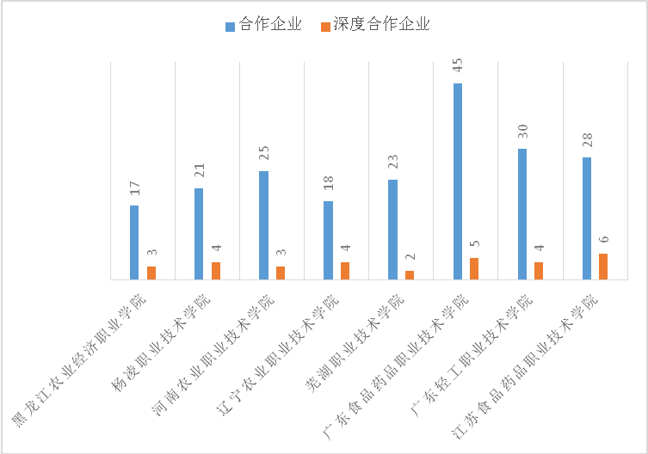
图5 校企合作情况

（四）学生调研
本次学生调研对象包括在校大三顶岗实习学生及往届毕业生，主要对食品加工技术专业学生的工作岗位、工作任务、岗位职能需求、薪酬情况等方面进行调研。通过问卷星网站发放电子调查问卷172份（其中顶岗实习学生54人，毕业生118人），收回有效电子调查问卷172份。现将调研问卷结果统计如下。
1、学生工作单位分布情况
此次调研学生工作单位类型分布情况见图6。
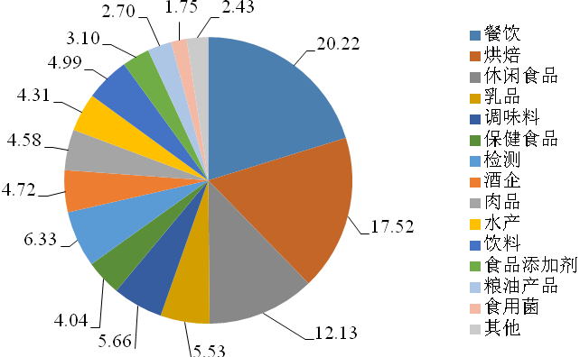
图6 工作单位类型分布情况
由调研结果可以看出，食品加工技术专业学生就业单位的类别主要是餐饮、烘焙、休闲食品企业，分布情况分别为20.22%，17.52%，12.13%。除此之外，调味料、乳品、肉品、饮料、水产等企业也是学生就业的去向，说明食品加工专业学生就业方向分布较广。因此，在课程设置时应适当开设能够拓展多种食品领域知识与技能的课程，如与各类食品生产相关的专业选修课。
2、学生工作岗位及工作任务
食品加工专业面向岗位主要有生产管理岗、品控岗、销售岗、食品检测岗等。在此次调研中，毕业生所在岗位的分布情况见图7。
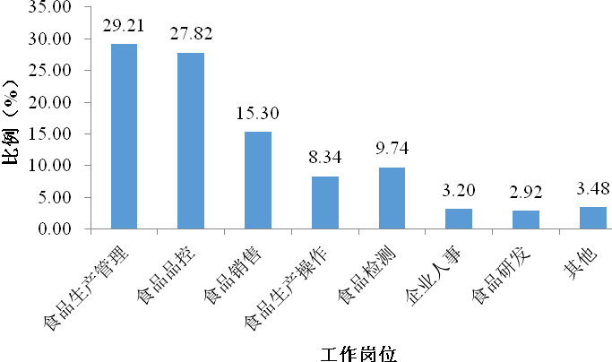
图7 学生工作岗位类别
调研结果表明，学生主要从事食品生产管理、食品品控、食品销售岗位，占比分别为29.21%，27.82%和15.30%。其中，食品生产管理岗位包括生产线管理、餐饮店长和烘焙店长。食品生产管理岗位的主要工作任务为产品品质管理、产品经营管理、生产环境管理、生产人员管理等。食品品控岗位的主要工作任务为产品质量信息采集，撰写质量分析报告、产品品质控制、体系维护、食品原材料及成品质量分析等。
3、学生工作岗位对知识、能力和素质的要求
为了能够准确把握人才培养目标，此次调研针对学生工作岗位对专业知识、专业能力以及素质的需求分别进行了调研。
学生所在工作岗位对专业知识需求的统计结果见图8。
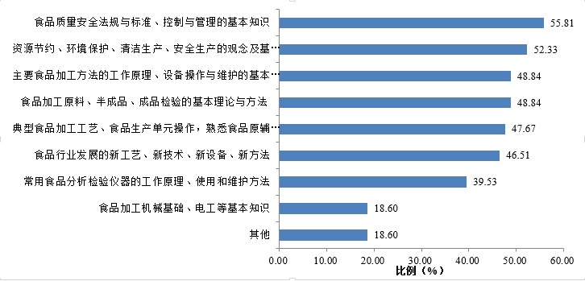
图8 学生工作岗位对专业知识的需求情况
图8的统计结果显示，本次调查的学生中55.81%-52.33%学生认为食品质量安全法规与标准、控制与管理的基本知识，资源节约、环境保护、清洁生产、安全生产基本知识对所在岗位是必需的；同时，对主要食品加工方法的工作原理、设备操作与维护的基本知识，食品加工原料、半成品、成品检验的基本理论与方法，典型食品加工工艺、食品生产单元操作、食品原辅料特性与产品标准，食品行业发展的新工艺、新技术、新设备、新方法等知识的需求也较高，占比在46.51%-48.84%。根据调研结果可以有针对性地对专业课程的设置、课程学时、课程内容等进行修订。
学生所在工作岗位对技能需求的统计结果见图9。
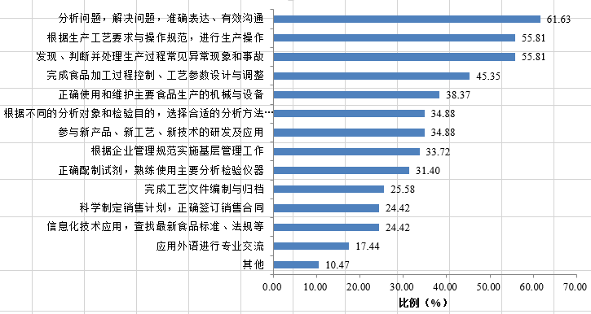
图9 学生工作岗位对技能的需求情况
图9的统计结果显示，学生工作岗位对分析问题，解决问题，准确表达、有效沟通，能够根据生产工艺要求进行规范生产操作，发现、判断并处理生产过程中常见异常现象和事故能力的必需比例最高，占比为55.81%-61.63%。除此之外，对完成食品加工过程控制、工艺参数设计与调整能力，产品品质控制能力，正确使用和维护主要食品生产的机械与设备等能力的需求度也较高，占比为31.40%-45.35%。在进行人才培养目标制定与培训方案制定及实施过程中要重点关注这些高需求能力的培养质量与效果。
学生所在工作岗位对素质需求的统计结果见图10。
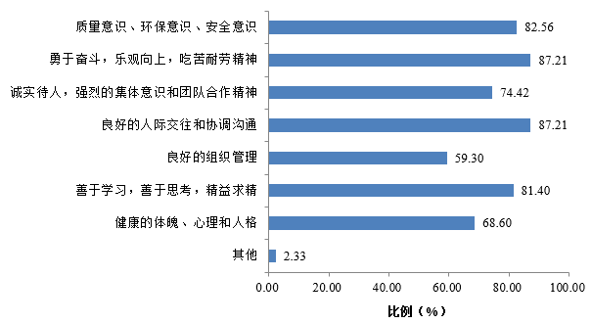
图10 学生工作岗位对素质的需求情况
从图10可以看出，本次调研学生认为良好的人际交往和协调沟通能力，吃苦耐劳精神，质量、环保、安全意识，终身学习、精益求精，健康的体魄、心理和人格等素质是从事所在工作岗位应该必需具备的。素质培养贯穿学生学习、教师教学过程中，是不能通过某一门课程实现。因此，人才培养方案的制定要有一定的系统性、递进性。通过人才培养方案的实施，使学生素质不断地提高、加强，进而达到工作岗位的需求目标。
4、顶岗实习生及毕业生薪酬情况
此次调研学生的薪酬情况见图11。
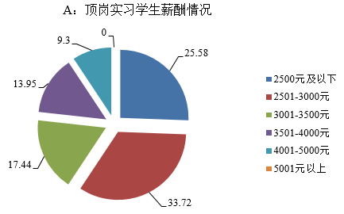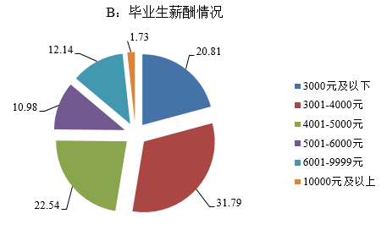
图11 顶岗实习生及毕业生薪酬情况
由图11可知，我校顶岗实习生薪酬在2500元及以下的占比为25.58%，2500-3000元占比为33.72%。毕业生薪酬情况为，3001-4000元占比31.79%，4001-5000元占比22.54%，3001-4000元占比20.81%。
5、学生反馈的共性问题
尽管学生对学校和专业给予充分认可，但也有学生在现场交流和调研问卷中反映有创业想法或打算，但感觉成本核算能力欠缺，担心后劲不强，创新性差，有想法没办法；部分同学反映理论课太多，实训机会太少，有时课程管理略显松散；部分同学在就业后仍有进修、培训等继续教育的想法，在职业生涯发展阶段期望得到母校的关心指导。

四、调研结论及对策建议
经过调研，调研组对食品加工技术专业的行业发展情况、企业人才需求情况、院校人才培养情况以及毕业生就业情况有了比较全面的认识和掌握。调研结论如下：

（一）职业面向
通过调研，食品加工技术专业应该主要面向食品生产管理、品控等主项，兼顾研发、销售和检验等领域培养食品类专业人才。食品加工技术专业学生的核心岗位为食品生产加工管理岗位、品控岗位，迁移岗位为食品原辅料管理岗位、检验岗位和销售岗位，发展岗位为食品研发岗位。主要职业类别有：各类食品制造人员、食品工程师、营养品控员、食品研发师、食品检验员等。

（二）培养目标
食品加工技术专业主要培养理想信念坚定、德技双修、全面发展，践行社会主义核心价值观，具有一定科学文化水平、良好职业道德和工匠精神、较强就业创业能力，具备食品加工及相关扎实基础知识，适应食品生产、品控、研发、销售和检验等第一线需要，具有良好的沟通、协作、创新以及分析与解决问题等职业能力与素养，能够从事食品生产、品质控制、研发、销售和检验等工作的高素质技术技能人才。

（三）知识、能力与素质要求
本专业面向岗位需要的知识主要有：思想政治理论，食品原辅料特性与产品标准，主要食品加工方法的工作原理、设备操作与维护的基本知识，各类典型食品加工工艺，食品质量安全法规与标准、控制与管理的基本知识，食品加工原料、半成品、成品检验的基本理论与方法，食品行业发展的新工艺、新技术、新设备、新方法等知识。
本专业面向岗位需要的职业技能主要有：能够根据生产工艺要求进行规范生产操作，完成食品加工过程控制、工艺参数设计与调整，产品品质控制，正确使用和维护主要食品生产的机械与设备，发现、判断并处理生产过程中常见异常现象和事故，准确表达、有效沟通等能力。
本专业面向岗位需要的素质主要有：具有健康的体魄、心理和健全的人格，严谨求实，客观公正，善于沟通，有团队精神，具有吃苦耐劳精神，具有质量意识、环保意识、安全意识、信息素养、工匠精神和创新思维；具有自我管理能力，持续学习、思考，乐于创新。

（四）专业核心课程的开设
调研小组根据地域特点和企业实际，在借鉴兄弟院校食品加工技术专业教学标准基础上，结合及院校自身条件，食品加工技术专业将对2019年人才培养方案进行修定，特别是开设的专业核心课程包括各类食品生产技术及实训、食品安全与质量控制、食品机械与设备等课程内容要重新整合。

（五）师资和实践教学条件
专业教学团队的年龄结构、学历结构、知识结构和学缘结构及数量要与本专业的发展规模相适应，建设一支满足教学、能服务产业需要的双师队伍，注意聘请有一线经验的兼职教师参与教学活动。
实训场所有校内实验实训室、校外实训基地等。其中校内实验实训室主要有营养综合实训室、食品成分分析实训室、微生物检验实训室、食品卫生控制与分析实训室、食品生产与感官品评实训室。校外实训基地以食品生产企业、医院和学校食堂、保健食品生产及销售企业、军队疗养院所等单位为主。

（六）共性问题的整改举措
针对企业提出的共性问题，相应的整改措施包括：增设食品机械与设备基础课程，增设食品智能化、大数据等专业拓展课程；请进来，走出去，邀请企业技术专家骨干介绍行业发展现状、企业生产运行情况，邀请人力资源主管做职业生涯讲座，明确发展方向，提前了解企业，明确就业方向；校内生产实训，提高强度，有意识地培养学生耐性和耐力，适应企业生产（8+4）节奏；在课程、实验实训中加强管理，从安全、卫生、着装、清扫、整理等入手，纳入考核环节，培养安全、责任意识。
针对学生提出的共性问题，相应的整改措施包括：开设创新创业类课程，增开增设食品连锁企业经营与管理等类型课程；借鉴境内外优秀院校的精品课程，结合实际整合课程，更新内容，为学生实践留足时间；改善实践条件，满足台套数要求，让学生得到充分锻炼；全员参与，辅导员、老师、导师制，持续关注学生成长进步，为学生成长助力。
食品加工技术专业将以专业诊改为契机，紧密围绕食品产业发展要求，优化人才培养模式，加大专业核心课程及重点课程教学力度，做好与行业企业的沟通，及时发现人才培养过程中不足并改正，持续优化专业人才培养模式和课程体系，以培养出更高素质、更强技能的优秀人才。

附件一：
江苏食品药品职业技术学院食品类专业人才培养方案修（制）订与人才需求调研问卷（企业专用）
尊敬的领导：
您好！为完成好我校食品学院食品类人才培养方案的修（制）订工作，保证修（制）定的科学性、实用性与规范性，全面了解用人单位对高职层次人才的需求，准确把握人才培养的质量，满足企业的实际需求，特进行此次调研。如果贵公司有食品类相关专业的用人需求，麻烦您抽出宝贵时间填写调研问卷的相关内容
我们对您给予的支持表示衷心地感谢！

贵公司的名称：（加盖公章）
贵公司的企业性质：国有（ ）、合资（ ）、民营（ ）、其他（ ）
贵公司的主要产品：
2019年拟招收人员：
专业： 数量：
岗位要求：
企业对食品加工技术专业人才需求调研内容目录

1.岗位设置
岗位操作工（请完成第3页问卷）；
工艺员（请完成第5页问卷）；
检验员（请完成第7页问卷）；
其他岗位（请完成第9页问卷）
2.各岗位需要的技能证书与薪酬情况（请完成第9页问卷）
3.关于此次调研您的意见及建议（请完成第9页问卷）
1岗位设置
1.1岗位操作工
（1）岗位需求人员总数（人） ；每年用人数量（人）
（2）岗位主要工作任务（请简单描述）

。
（3）请选择您认为该岗位需要具备的知识、能力和素质（在知识、能力选项中标记，在素质方框内打勾）
知识 | 能力 | 素质
[掌握]、[熟悉]、[了解]  1.思想政治理论、科学文化基础知识和中华优秀传统文化知识；  [掌握]、[熟悉]、[了解]  2.相关的化学、生物化学、微生物等基本知识；  [掌握]、[熟悉]、[了解]  3.相关的法律法规以及环境保护、安全消防、文明生产等相关知识；  [掌握]、[熟悉]、[了解]  4.主要食品加工设备的工作原理、操作与维护的基本知识；  [掌握]、[熟悉]、[了解]  5.典型食品加工工艺、食品生产单元操作，熟悉食品原辅料特性与产品标准；  [掌握]、[熟悉]、[了解]  6.食品加工机械基础、电工等基本知识；  [掌握]、[熟悉]、[了解]  7.食品加工原料、半成品、成品检验的基本理论与方法；  [掌握]、[熟悉]、[了解]  8.常用食品分析检验仪器的工作原理、使用和维护方法；  [掌握]、[熟悉]、[了解]  9.产品的基本特色；  [掌握]、[熟悉]、[了解]  10.食品质量安全法规与标准、控制与管理的基本知识；  [掌握]、[熟悉]、[了解]  11.食品行业发展的新工艺、新技术、新设备、新方法；  [掌握]、[熟悉]、[了解]  12.资源节约、环境保护、清洁生产、安全生产的观念及基本知识。  13.其他： | [能熟练]、[能够]、[熟悉]  1.根据生产工艺要求与操作规范进行生产操作；  [能熟练]、[能够]、[熟悉]  2.完成食品加工过程控制、工艺参数设计与调整；  [能熟练]、[能够]、[熟悉]  3.发现、判断并处理生产过程常见异常现象和事故；  [能熟练]、[能够]、[熟悉]  4.完成工艺文件的编制与归档；  [能熟练]、[能够]、[熟悉]  5.正确使用和维护主要食品生产的机械与设备；  [能熟练]、[能够]、[熟悉]  6.参与新产品、新工艺、新技术的研发及应用；  [能熟练]、[能够]、[熟悉]  7.根据企业管理规范实施基层管理工作；  [能熟练]、[能够]、[熟悉]  8.根据不同的分析对象和检验目的，选择合适的分析方法开展检验工作；  [能熟练]、[能够]、[熟悉]  9.正确配制试剂，熟练使用主要分析检验仪器.  [能熟练]、[能够]、[熟悉]  10.正确解读食品分析检验标准，规范完成不同食品各指标的分析检验工作；  [能熟练]、[能够]、[熟悉]  11.信息化技术应用，查找最新食品标准、法规等；；  [能熟练]、[能够]、[熟悉]  12.分析问题，解决问题，准确表达、有效沟通，；  [能熟练]、[能够]、[熟悉]  13.应用外语进行专业交流；  [能熟练]、[能够]、[熟悉]  14.科学制定销售计划，正确签订销售合同；  [能熟练]、[能够]、[熟悉]  15.其他： | [ ]1.强烈的社会责任心和良好的职业道德；  [ ]2.崇尚宪法、遵法守纪、崇德向善、诚实守信；  [ ]3.尊重生命、热爱劳动，履行道德准则和行为规范，具有社会责任感和社会参与意识严谨求实、客观公正；  [ ]4.质量意识、环保意识、安全意识；  [ ]5.信息素养、工匠精神、  创新思维；  [ ]6.勇于奋斗，乐观向上，吃苦耐劳精神；  [ ]7.诚实待人，强烈的集体意识和团队合作精神；  [ ]8.良好的表达能力；  [ ]9.良好的人际交往和协调沟通能力；  [ ]10.良好的组织管理能力；  [ ]11.善于学习，善于思考，精益求精；  [ ]12.健康的体魄、心理和人格；  [ ]13.其他：  14.您认为最重要的是哪几条？

1.2工艺员
（1）岗位需求人员总数（人） ；每年用人数量（人）
（2）岗位主要工作任务（请简单描述）

。
（3）请选择您认为该岗位需要具备的知识、能力和素质（在知识、能力选项中标记，在素质方框内打勾）
知识 | 能力 | 素质
[掌握]、[熟悉]、[了解]  1.思想政治理论、科学文化基础知识和中华优秀传统文化知识；  [掌握]、[熟悉]、[了解]  2.相关的化学、生物化学、微生物等基本知识；  [掌握]、[熟悉]、[了解]  3.相关的法律法规以及环境保护、安全消防、文明生产等相关知识；  [掌握]、[熟悉]、[了解]  4.主要食品加工设备的工作原理、操作与维护的基本知识；  [掌握]、[熟悉]、[了解]  5.典型食品加工工艺、食品生产单元操作，熟悉食品原辅料特性与产品标准；  [掌握]、[熟悉]、[了解]  6.食品加工机械基础、电工等基本知识；  [掌握]、[熟悉]、[了解]  7.食品加工原料、半成品、成品检验的基本理论与方法；  [掌握]、[熟悉]、[了解]  8.常用食品分析检验仪器的工作原理、使用和维护方法；  [掌握]、[熟悉]、[了解]  9.产品的基本特色；  [掌握]、[熟悉]、[了解]  10.食品质量安全法规与标准、控制与管理的基本知识；  [掌握]、[熟悉]、[了解]  11.食品行业发展的新工艺、新技术、新设备、新方法；  [掌握]、[熟悉]、[了解]  12.资源节约、环境保护、清洁生产、安全生产的观念及基本知识。  13.其他： | [能熟练]、[能够]、[熟悉]  1.根据生产工艺要求与操作规范进行生产操作；  [能熟练]、[能够]、[熟悉]  2.完成食品加工过程控制、工艺参数设计与调整；  [能熟练]、[能够]、[熟悉]  3.发现、判断并处理生产过程常见异常现象和事故；  [能熟练]、[能够]、[熟悉]  4.完成工艺文件的编制与归档；  [能熟练]、[能够]、[熟悉]  5.正确使用和维护主要食品生产的机械与设备；  [能熟练]、[能够]、[熟悉]  6.参与新产品、新工艺、新技术的研发及应用；  [能熟练]、[能够]、[熟悉]  7.根据企业管理规范实施基层管理工作；  [能熟练]、[能够]、[熟悉]  8.根据不同的分析对象和检验目的，选择合适的分析方法开展检验工作；  [能熟练]、[能够]、[熟悉]  9.正确配制试剂，熟练使用主要分析检验仪器.  [能熟练]、[能够]、[熟悉]  10.正确解读食品分析检验标准，规范完成不同食品各指标的分析检验工作；  [能熟练]、[能够]、[熟悉]  11.信息化技术应用，查找最新食品标准、法规等；；  [能熟练]、[能够]、[熟悉]  12.分析问题，解决问题，准确表达、有效沟通，；  [能熟练]、[能够]、[熟悉]  13.应用外语进行专业交流；  [能熟练]、[能够]、[熟悉]  14.科学制定销售计划，正确签订销售合同；  [能熟练]、[能够]、[熟悉]  15.其他： | [ ]1.强烈的社会责任心和良好的职业道德；  [ ]2.崇尚宪法、遵法守纪、崇德向善、诚实守信；  [ ]3.尊重生命、热爱劳动，履行道德准则和行为规范，具有社会责任感和社会参与意识严谨求实、客观公正；  [ ]4.质量意识、环保意识、安全意识；  [ ]5.信息素养、工匠精神、  创新思维；  [ ]6.勇于奋斗，乐观向上，吃苦耐劳精神；  [ ]7.诚实待人，强烈的集体意识和团队合作精神；  [ ]8.良好的表达能力；  [ ]9.良好的人际交往和协调沟通能力；  [ ]10.良好的组织管理能力；  [ ]11.善于学习，善于思考，精益求精；  [ ]12.健康的体魄、心理和人格；  [ ]13.其他：  14.您认为最重要的是哪几条？
1.3检验员
（1）岗位需求人员总数（人） ；每年用人数量（人）
（2）岗位主要工作任务（请简单描述）

。
（3）请选择您认为该岗位需要具备的知识、能力和素质（在知识、能力选项中标记，在素质方框内打勾）
知识 | 能力 | 素质
[掌握]、[熟悉]、[了解]  1.思想政治理论、科学文化基础知识和中华优秀传统文化知识；  [掌握]、[熟悉]、[了解]  2.相关的化学、生物化学、微生物等基本知识；  [掌握]、[熟悉]、[了解]  3.相关的法律法规以及环境保护、安全消防、文明生产等相关知识；  [掌握]、[熟悉]、[了解]  4.主要食品加工设备的工作原理、操作与维护的基本知识；  [掌握]、[熟悉]、[了解]  5.典型食品加工工艺、食品生产单元操作，熟悉食品原辅料特性与产品标准；  [掌握]、[熟悉]、[了解]  6.食品加工机械基础、电工等基本知识；  [掌握]、[熟悉]、[了解]  7.食品加工原料、半成品、成品检验的基本理论与方法；  [掌握]、[熟悉]、[了解]  8.常用食品分析检验仪器的工作原理、使用和维护方法；  [掌握]、[熟悉]、[了解]  9.产品的基本特色；  [掌握]、[熟悉]、[了解]  10.食品质量安全法规与标准、控制与管理的基本知识；  [掌握]、[熟悉]、[了解]  11.食品行业发展的新工艺、新技术、新设备、新方法；  [掌握]、[熟悉]、[了解]  12.资源节约、环境保护、清洁生产、安全生产的观念及基本知识。  13.其他： | [能熟练]、[能够]、[熟悉]  1.根据生产工艺要求与操作规范进行生产操作；  [能熟练]、[能够]、[熟悉]  2.完成食品加工过程控制、工艺参数设计与调整；  [能熟练]、[能够]、[熟悉]  3.发现、判断并处理生产过程常见异常现象和事故；  [能熟练]、[能够]、[熟悉]  4.完成工艺文件的编制与归档；  [能熟练]、[能够]、[熟悉]  5.正确使用和维护主要食品生产的机械与设备；  [能熟练]、[能够]、[熟悉]  6.参与新产品、新工艺、新技术的研发及应用；  [能熟练]、[能够]、[熟悉]  7.根据企业管理规范实施基层管理工作；  [能熟练]、[能够]、[熟悉]  8.根据不同的分析对象和检验目的，选择合适的分析方法开展检验工作；  [能熟练]、[能够]、[熟悉]  9.正确配制试剂，熟练使用主要分析检验仪器.  [能熟练]、[能够]、[熟悉]  10.正确解读食品分析检验标准，规范完成不同食品各指标的分析检验工作；  [能熟练]、[能够]、[熟悉]  11.信息化技术应用，查找最新食品标准、法规等；；  [能熟练]、[能够]、[熟悉]  12.分析问题，解决问题，准确表达、有效沟通，；  [能熟练]、[能够]、[熟悉]  13.应用外语进行专业交流；  [能熟练]、[能够]、[熟悉]  14.科学制定销售计划，正确签订销售合同；  [能熟练]、[能够]、[熟悉]  15.其他： | [ ]1.强烈的社会责任心和良好的职业道德；  [ ]2.崇尚宪法、遵法守纪、崇德向善、诚实守信；  [ ]3.尊重生命、热爱劳动，履行道德准则和行为规范，具有社会责任感和社会参与意识严谨求实、客观公正；  [ ]4.质量意识、环保意识、安全意识；  [ ]5.信息素养、工匠精神、  创新思维；  [ ]6.勇于奋斗，乐观向上，吃苦耐劳精神；  [ ]7.诚实待人，强烈的集体意识和团队合作精神；  [ ]8.良好的表达能力；  [ ]9.良好的人际交往和协调沟通能力；  [ ]10.良好的组织管理能力；  [ ]11.善于学习，善于思考，精益求精；  [ ]12.健康的体魄、心理和人格；  [ ]13.其他：  14.您认为最重要的是哪几条？
1.4 除上述岗位外，贵企业还有哪些与本专业相关工作岗位及要求？

2.各岗位需要的技能证书与薪酬情况
专业名称 | 岗位名称 | 职业资格（证书）名称 | 等级 | 实习期薪酬待遇（元） | 转正后薪酬待遇（元）
食品加工技术 | 岗位操作工
 | 工艺员
 | 检验员
 | 其他相关岗位
3.关于此次调研您的意见及建议

。
食品学院食品加工技术专业
2019年1月

附件二：
《食品加工技术专业人才培养方案》修订调研问卷
（学校专用）

尊敬的领导：
您好！
为完成江苏食品药品职业技术学院《食品加工技术专业人才培养方案》的修订工作，保证人才培养方案修定的科学性、实用性与规范性，全面了解贵校食品加工技术及相关食品类专业的办学与人才培养情况，科学定位专业培养方向，准确把握人才培养质量，满足用人单位的实际需求，特进行此次调研。
烦请您抽出宝贵时间填写调研问卷的相关内容，并对您给予的支持表示衷心地感谢！

江苏食品药品职业技术学院食品学院
2019年1月

一、贵校的名称
二、开设专业基本情况
1、专业名称是：
食品加工技术[ ] 食品营养与检测[ ] 食品生物技术[ ]
食品检测技术[ ] 食品质量与安全[ ] 食品营养与卫生[ ] 食品药品监督管理[ ] 其他： 。
2、专业方向是否有划分？
是[ ] 否[ ] 如果有，专业方向： 。
3、生源类别：
统招 人；对口单招 人；注册 人；其它 人。
4、就业岗位：
食品加工管理[ ] 食品品控[ ] 食品销售[ ] 食品检验[ ]
食品研发[ ] 其他 。
5、人才培养目标：
。
7、专业就业率 %，对口就业率 %。
三、专业课程基本情况（ 附：近三年人才培养方案）
1、专业基础课程：
、 、 、
、 、 。
2、专业核心课程：
、 、 、
、 、 。
3、专业拓展课程：
、 、 、
、 、 。
四、师资队伍情况
1、专业教师总数 人。其中：专任教师 人，校内兼职教师 人，校外兼职教师 人。
2、专业教师中博士 人，硕士 人，本科 人。
3、专业教师中正高职称 人；副高职称 人；讲师 人。
4、专业教师中双师教师总数 人。其被评为双师的原因是（可多选）
[ ]（1）拥有相关职业资格证书，证书名称为 、
、 、 ；
[ ]（2）在企业锻炼 月以上；
[ ]（3）在企业担任技术顾问或相关职务；
[ ]（4）主持实验实训室建设，如： ；
[ ]（5）主持省级以上科研课题研究；
[ ]（6）主持横向课题研究 项以上，或经费收入 万元以上；
[ ]（7）其他原因： 。
五、校内实验实训室
1、实验实训室总数为 间，其中：
（1）食品加工技术专业实验实训室 间，主要开设的实验或实训有
。
（2）食品仿真实训室 间，主要开设的实验或实训有
。
（3）食品安全检测类实验实训室 间，主要开设的实验或实训有
。（4）食品创新创业类实验实训室 间，主要开设的实验或实训有
。
（5）其他实验实训室 间，主要开设的实验或实训有
。六、校企合作
1、专业合作企业数量 个，其中：深度融合合作企业 个。
2、专业主要合作内容：（以下企业数量可以重复）
（1）承担校内课程教学的企业 个，企业任课教师 人；
（2）承担生产实习指导企业 个，企业指导老师 人；
（3）承担毕业顶岗实习指导企业 个，企业指导老师 人；
（4）接受毕业生就业企业 个，每年平均接收毕业生 人，其中：接受毕业生最多的企业是 ，毕业生数为 人。
（5）接受教师企业锻炼企业 个，接受教师顶岗锻炼人数为 人，主要岗位有 。
（6）专业团队为企业提供的主要社会服务项目有：
[ ]①企业员工培训，主要内容有： ；
[ ]②新产品研发，主要方向为： ；
[ ]③产品生产工艺改进，主要有： ；
[ ]④产品质量安全检测，主要有： ；
[ ]⑤其他： 。
再次感谢您的参与！谢谢！

附件三：
食品学院毕业生工作情况调查问卷

亲爱的同学：
您好!
感谢您百忙之中协助我们填写“食品学院毕业生工作情况调查问卷”。
母校是您成长的摇篮和攀登的阶梯，如同远航的路灯永远为您照亮青春的记忆。
欢迎您与食品学院老师、同学保持联系！
欢迎您有空常回家看看！！！
江苏食品药品职业技术学院食品学院
2019.03

1. 您的姓名： [填空题] *
_________________________________

2. 联系方式
电话：____________ QQ：____________ （我们承诺对您的个人信息绝对保密） [填空题] *

3. 您当前所在区域： [填空题] *
_________________________________

4. 您在校学习的专业是： [单选题] *
○食品加工技术
○食品营养与检测
○食品药品监督管理
○食品检验技术
○食品质量与安全
○食品生物技术
○食品贮运与营销
○其他 _________________ *

5. 您毕业的时间是： [单选题] *
○2018
○2017
○2016
○2015
○2014
○其他 _________________ *

6. 您现在的工作是否还在食品领域 [单选题] *
○是（企业全称：） _________________ *
○否

7. 您现在的具体工作岗位是（请简要描述工作内容）： [单选题] *
○食品研发 _________________
○食品生产操作 _________________
○食品品控 _________________
○食品管理 _________________
○食品检测 _________________
○食品销售 _________________
○食品安全督导 _________________
○其他食品相关岗位 _________________ *

8. 您现在从事的工作领域是 [单选题] *
○非食品类，（请描述具体类别及岗位） _________________ *
○未工作

9. 您目前的工资收入是（按上个月工资或最近三个月工资的平均值） [单选题] *
○3000及以下
○3001-4000
○4001-5000
○5001-6000
○6001-9999
○1w以上

10. 您从事当前工作的时间是： [单选题] *
○3个月左右
○半年左右
○1年左右
○2年左右
○3年左右
○4年及以上

11. 您在我校毕业后，选择何种方式继续学习 [单选题] *
○专接本（请填写院校及专业名称） _________________
○专转本（请填写院校及专业名称） _________________
○考研（请填写院校及专业名称） _________________
○考公务员（请填写工作单位名称） _________________
○其他 _________________ *
○无

12. 结合发展现状及未来拓展方向，您认为学校在哪些方面亟需加强 [排序题，请在中括号内依次填入数字] *
[ ]课程安排
[ ]实验实训
[ ]职业生涯规划
[ ]顶岗实践
[ ]沟通及表达能力
[ ]心理承受能力和抗压能力
[ ]团队合作
[ ]外语
[ ]计算机（文档处理、视频编辑、新媒体推送等）
[ ]其他

13. 在校学习期间，对您影响最大的人是： [单选题] *
○专业课老师 _________________
○班主任 _________________
○同学或学长 _________________
○父母亲人 _________________
○其他 _________________ *

14. 您对母校的整体感觉是： [单选题] *
○很好
○一般
○还行
○不满

15. 您对母校和食品学院的期望是： [填空题] *
_________________________________

16. 作为校友和学长，请您对在校生的学习提一些建议： [填空题] *
_________________________________

附件四：
江苏食品药品职业技术学院食品类专业
人才培养方案修（制）订调研问卷（毕业顶岗实习学生专用）

1. 您的班级是： [填空题] *
_________________________________

2. 您所在单位名称： [填空题] *
_________________________________

3. 公司的主要产品: [填空题] *
_________________________________

4. 您目前所从事的工作岗位 [填空题] *
_________________________________

5. 主要工作任务 [填空题] *
_________________________________

6. 顶岗实习期间你的月平均工资在： [单选题] *
○2500以下
○2501-3000
○3001-3500
○3501-4000
○4001-5000
○5001以上

7. 结合现在的工作任务及未来发展，请选出你认为必须掌握的知识包括： [多选题] *
□主要食品加工方法的工作原理、设备操作与维护的基本知识
□典型食品加工工艺、食品生产单元操作，熟悉食品原辅料特性与产品标准
□食品加工机械基础、电工等基本知识
□常用食品分析检验仪器的工作原理、使用和维护方法
□食品加工原料、半成品、成品检验的基本理论与方法
□食品质量安全法规与标准、控制与管理的基本知识
□食品行业发展的新工艺、新技术、新设备、新方法
□资源节约、环境保护、清洁生产、安全生产的观念及基本知识
□其他： _________________

8. 结合现在的工作任务及未来发展，请选出你认为必须具备的能力包括： [多选题] *
□根据生产工艺要求与操作规范，进行生产操作
□完成食品加工过程控制、工艺参数设计与调整
□发现、判断并处理生产过程常见异常现象和事故
□完成工艺文件编制与归档
□正确使用和维护主要食品生产的机械与设备
□参与新产品、新工艺、新技术的研发及应用
□根据企业管理规范实施基层管理工作
□根据不同的分析对象和检验目的，选择合适的分析方法开展检验工作
□正确配制试剂，熟练使用主要分析检验仪器
□信息化技术应用，查找最新食品标准、法规等
□分析问题，解决问题，准确表达、有效沟通
□应用外语进行专业交流
□科学制定销售计划，正确签订销售合同
□其他： _________________

9. 结合现在的工作任务及未来发展，请选出你认为必须具备的素质包括： [多选题] *
□质量意识、环保意识、安全意识
□勇于奋斗，乐观向上，吃苦耐劳精神
□诚实待人，强烈的集体意识和团队合作精神
□良好的人际交往和协调沟通
□良好的组织管理
□善于学习，善于思考，精益求精
□健康的体魄、心理和人格
□其他： _________________

10. 你认为在校期间所学到的最有用的一门课是： [填空题] *
_________________________________

11. 你认为在校期间对你帮助最大的人是： [填空题] *
_________________________________

12. 从个人发展角度出发，你认为最有必要新增开设的课程是： [填空题] *
_________________________________

13. 你计划在这个企业工作多长时间： [多选题] *
□顶岗实习结束
□毕业后一年内
□毕业后三年内
□目前不确定

14. 未来的5-10年，你是否愿意继续在食品行业发展 [单选题] *
○愿意
○不愿意（请说明原因） _________________ *
○不确定

